


《实用操作系统》实验报告
（四）

姓 名 ：苏一涵
学 号 ：366720232204041
学 院 ：信息学院
专 业 ：软件工程
2025年 10 月

一、实验目的
- 加强对进程概念的理解。
- 进一步了解并发执行的实质。
- 分析进程争用资源的现象，学习解决进程互斥的方法
- 了解Linux系统中进程通信的基本原理

二、实验环境
  - PC + Linux Red Hat操作系统
  - vi、gcc、gdb

实验内容
  - 使用信号量实现有限缓冲区的生产者和消费者问题
  - 用信号量实现读进程具有优先权的读者和写者问题

五、实验具体实现
- Linux 使用信号量实现有限缓冲区的生产者 - 消费者问题
核心需求：1 个生产者进程向大小为 5 的缓冲区存数据，1 个消费者进程从缓冲区取数据；缓冲区满时生产者等待，缓冲区空时消费者等待；同一时间仅 1 个进程操作缓冲区（互斥）。
信号量设计：
empty：同步信号量，初值 = 5（空缓冲区数量），生产者取空缓冲区需 P (empty)，释放缓冲区需 V (empty)。
full：同步信号量，初值 = 0（满缓冲区数量 / 已存数据量），消费者取数据需 P (full)，消费后需 V (full)。
mutex：互斥信号量，初值 = 1，保护缓冲区操作（防止生产者 / 消费者同时修改缓冲区）。
共享内存：用 mmap 实现匿名映射，让父子进程共享 “缓冲区数组” 和 “缓冲区首尾索引”（in 存数据位置，out 取数据位置）。
先定义共享内存区结构
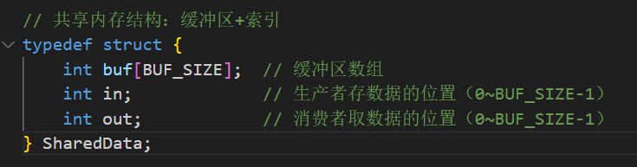
再封装俩个信号量操作函数P（等待）V（释放）
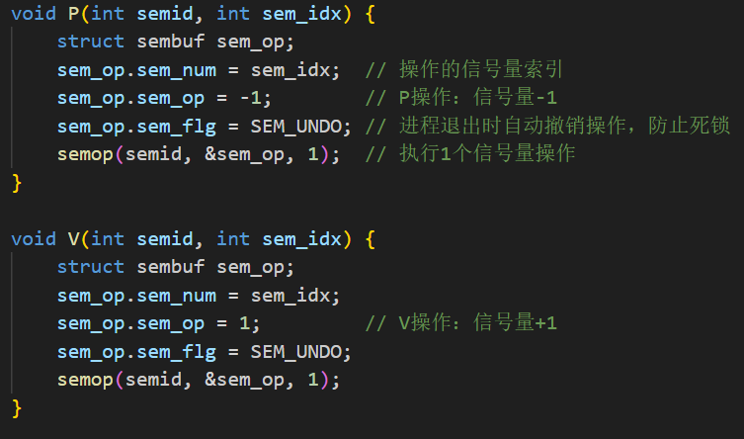
编写生产者进程：循环生产数据（1~100随机数），存入缓冲区
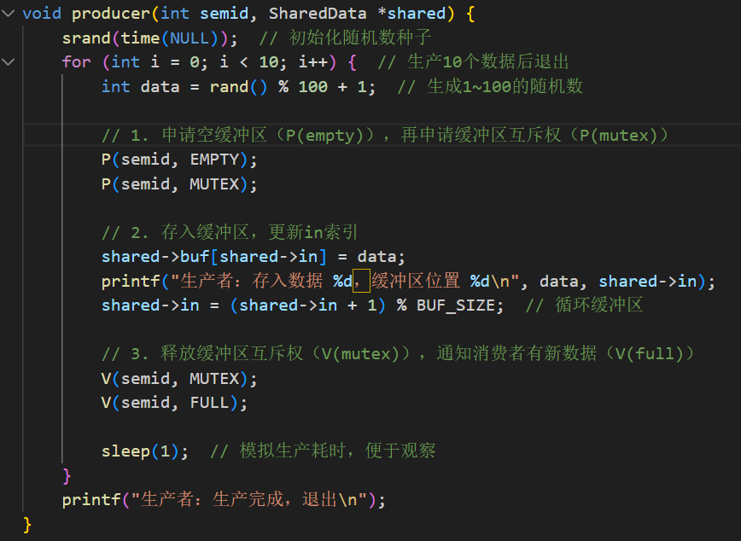
编写消费者进程：循环从缓冲区取数据，消费（打印）
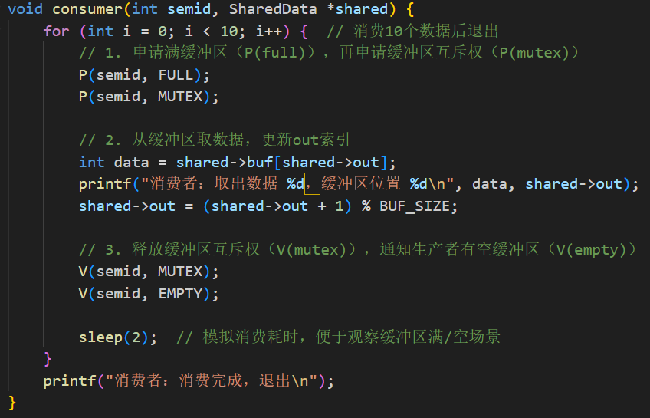
定义信号量集ID、进程ID和缓冲区，
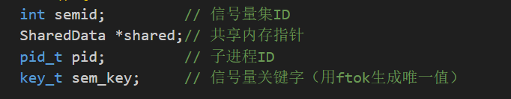
生成信号量唯一关键字，创建信号量集并初始化
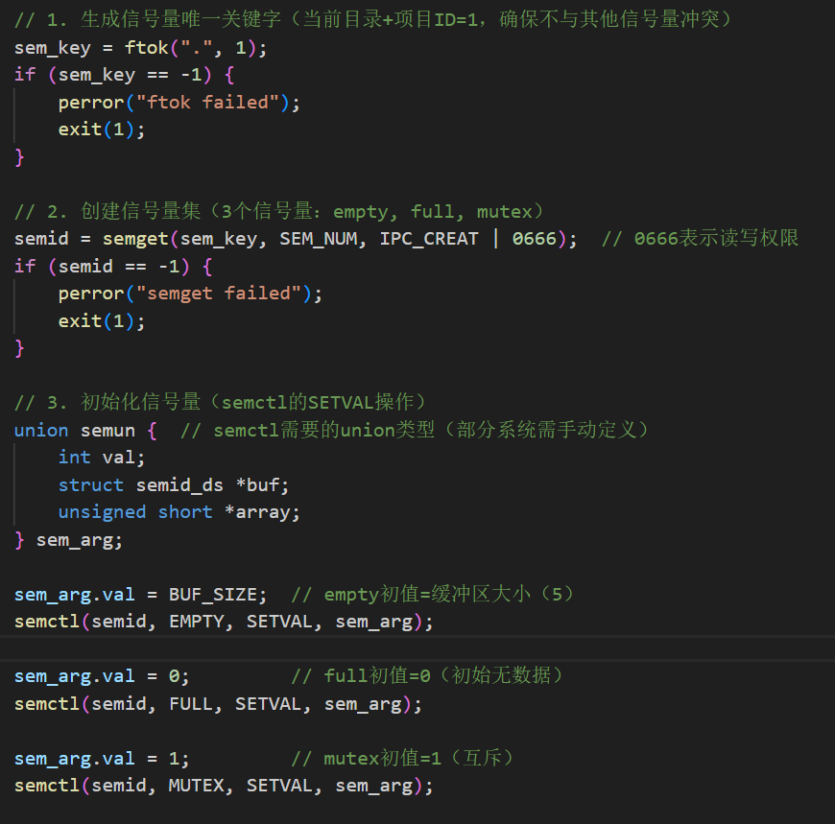
创建共享内存并初始化
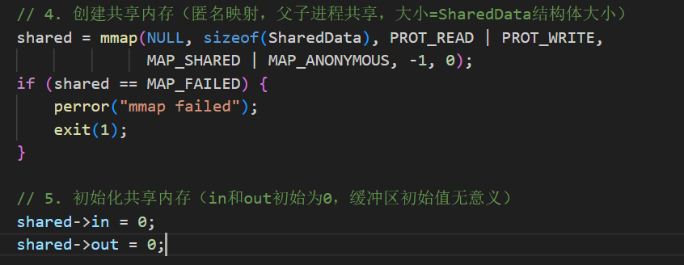
再使用fork()函数创建子进程。
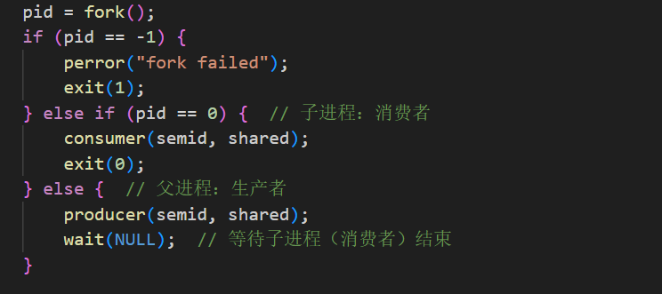
将本地编写好的c语言程序复制到Linux虚拟机中，并查看内容
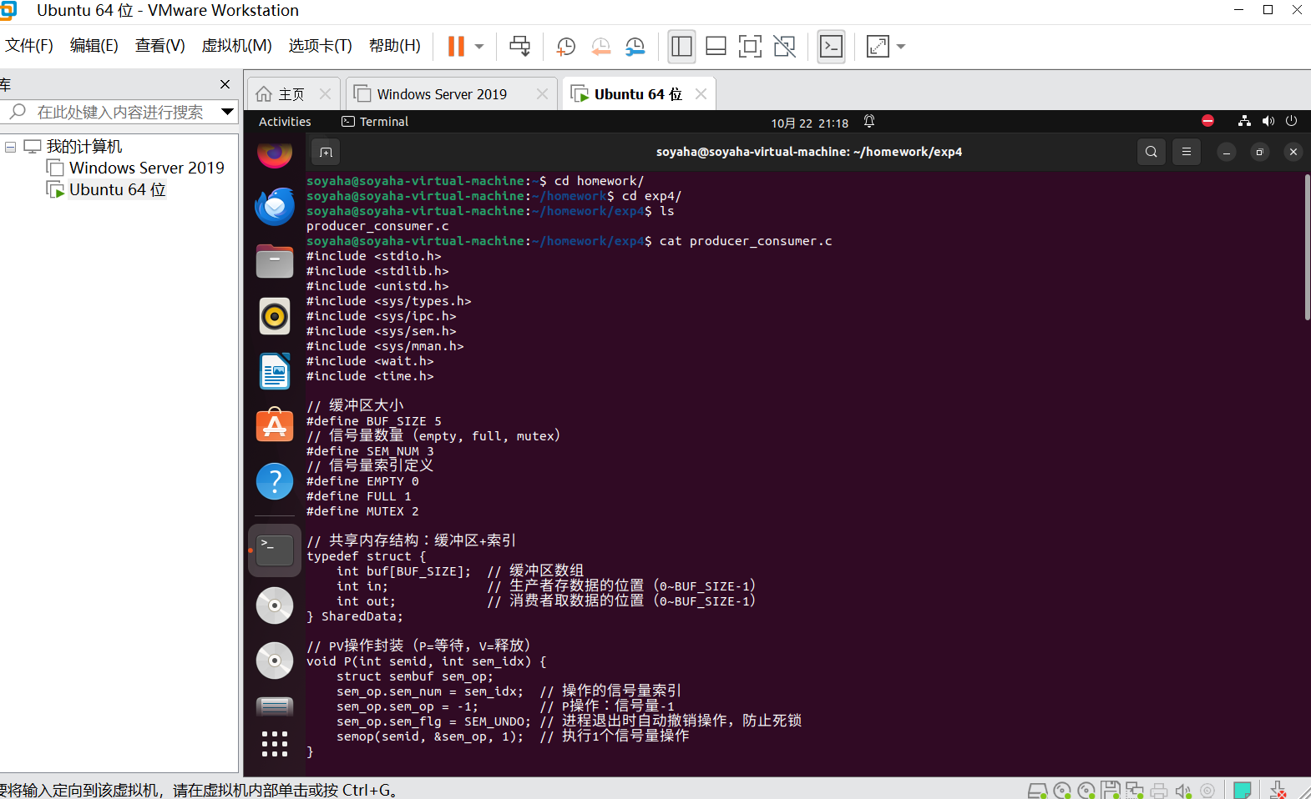
编译运行程序
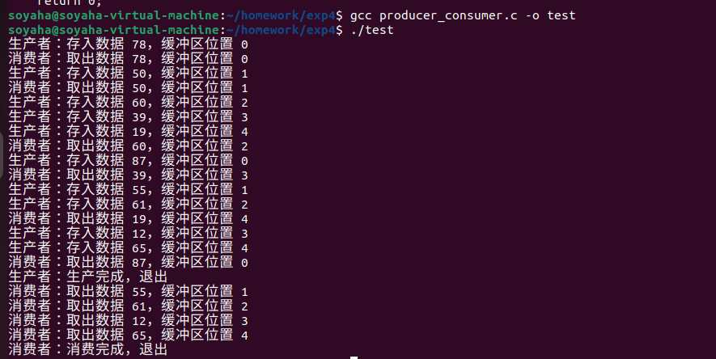
- 使用信号量实现读进程具有优先权的读者和写者问题
设计思路
核心需求：多个读者可同时读共享数据，写者需独占数据（读写互斥、写写互斥）；读优先——已有读者时，新读者可直接读，写者需等待所有读者结束。
信号量与共享变量设计：
read_count：共享变量，记录当前在读的读者数量（需互斥修改）。
mutex：互斥信号量，初值 = 1，保护 read_count 的修改（防止多个读者同时改计数）。
wrt：互斥信号量，初值 = 1，实现 “读写互斥” 和 “写写互斥”（第一个读者 P (wrt)，最后一个读者 V (wrt)）。
共享内存：存储 read_count 和共享数据（如字符串 “Hello Reader-Writer!”）
定义共享存储结构
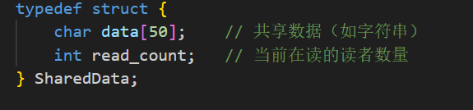
自定义semun类型
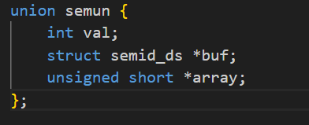
PV操作封装，同第一题
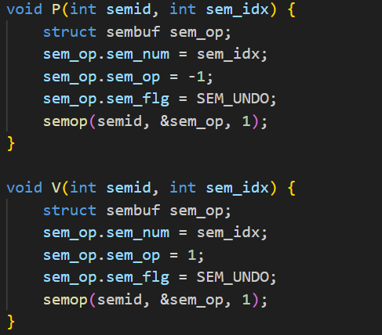
reader进程实现
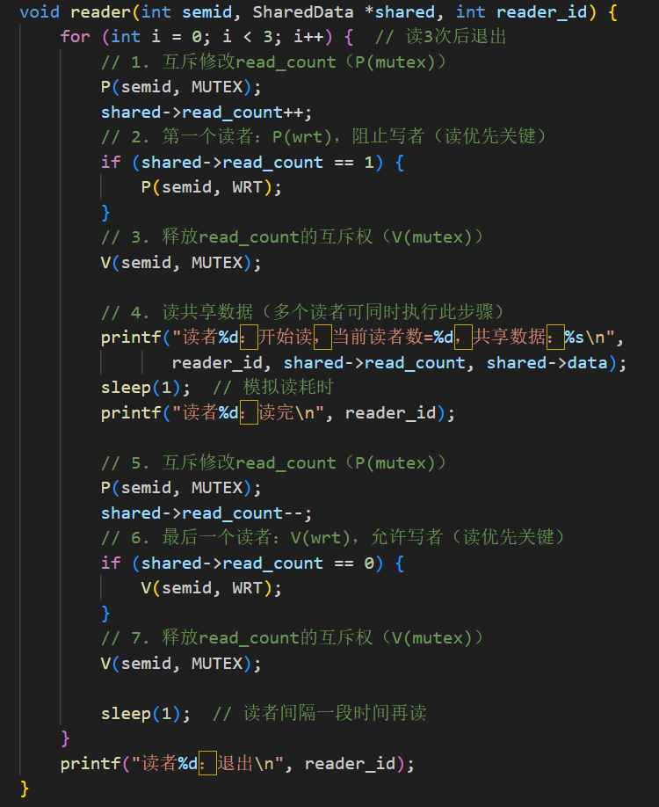
Writer进程实现
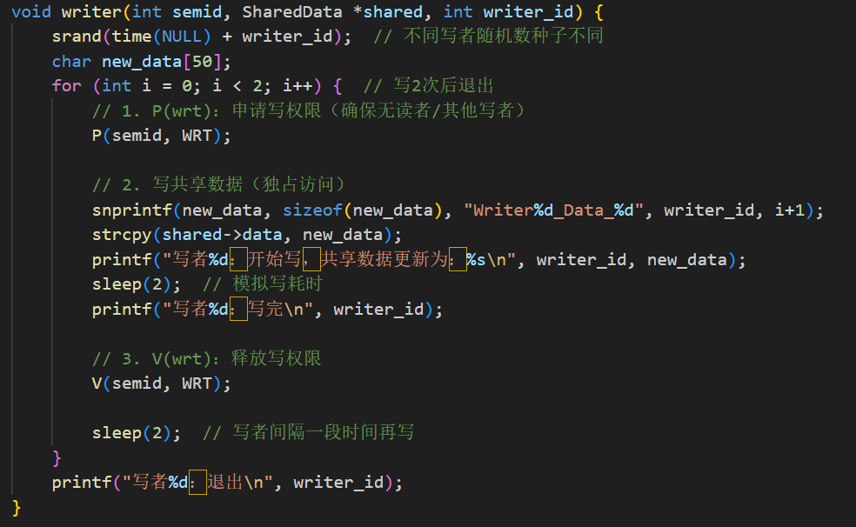
主函数实现
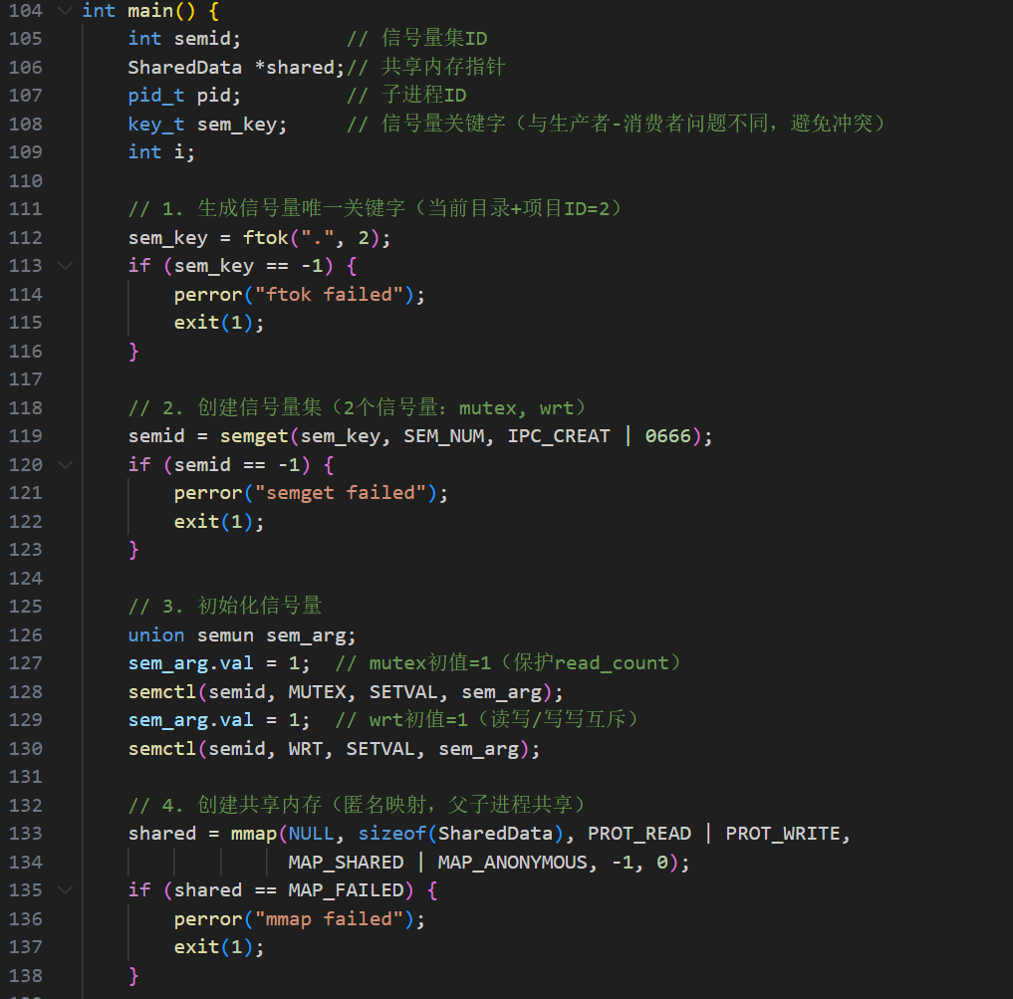
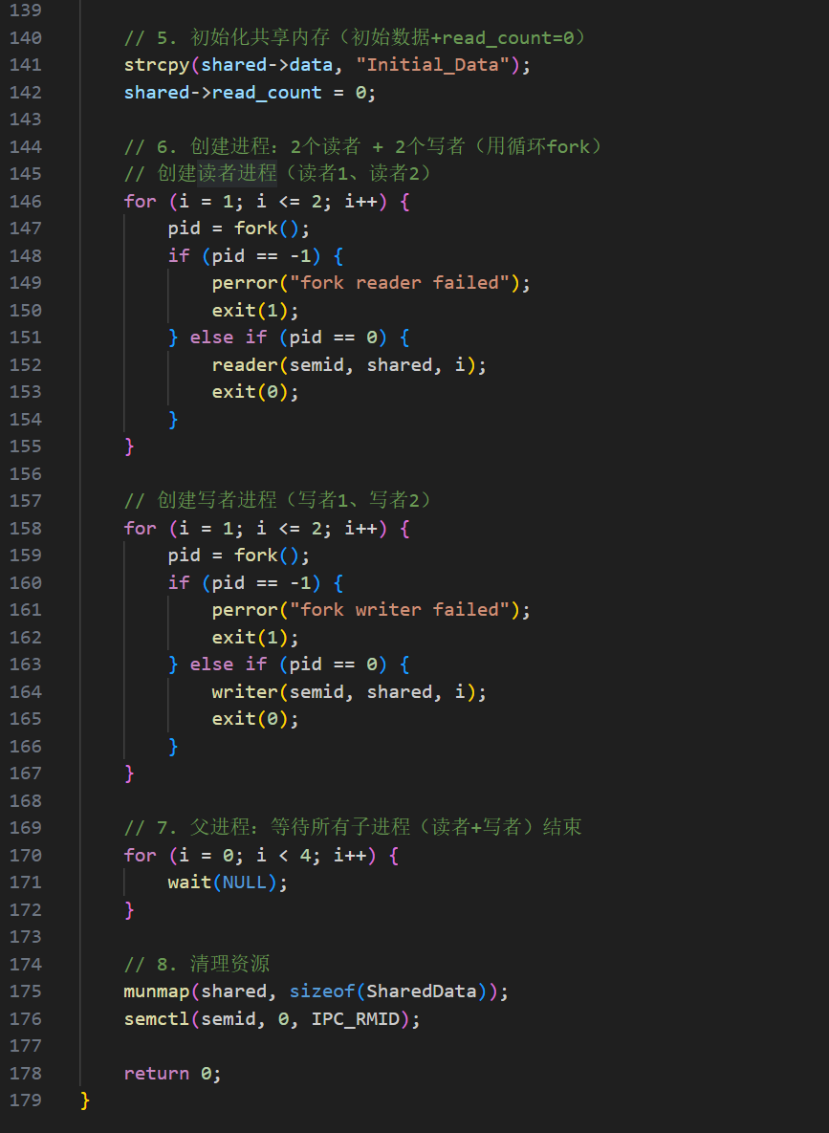
将本地编写好的c语言程序复制到Linux虚拟机中，并查看内容
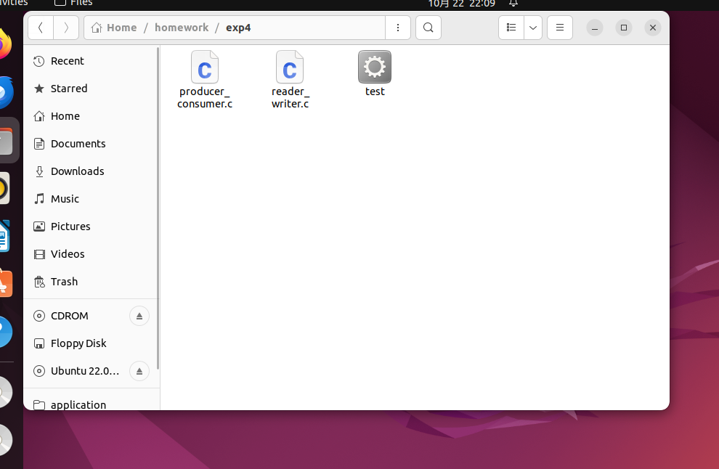
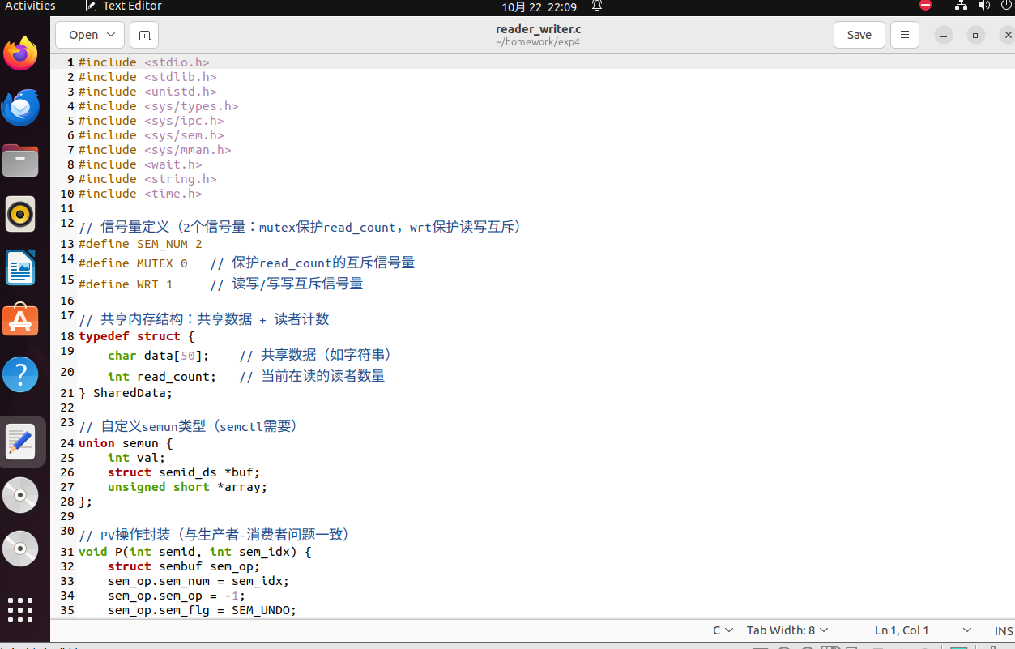
编译运行
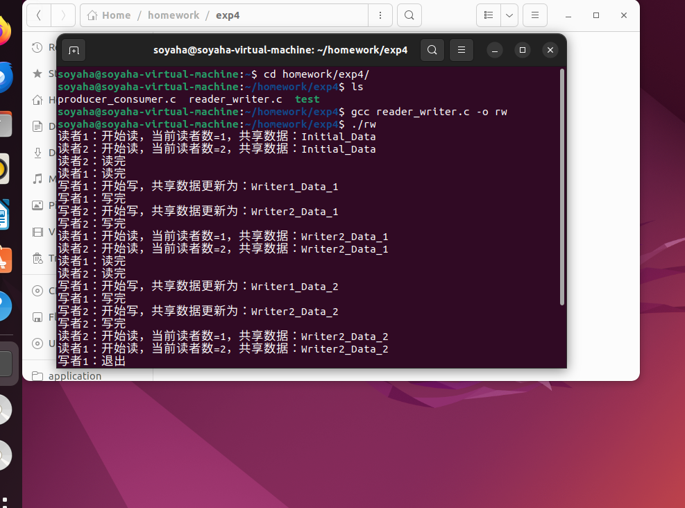
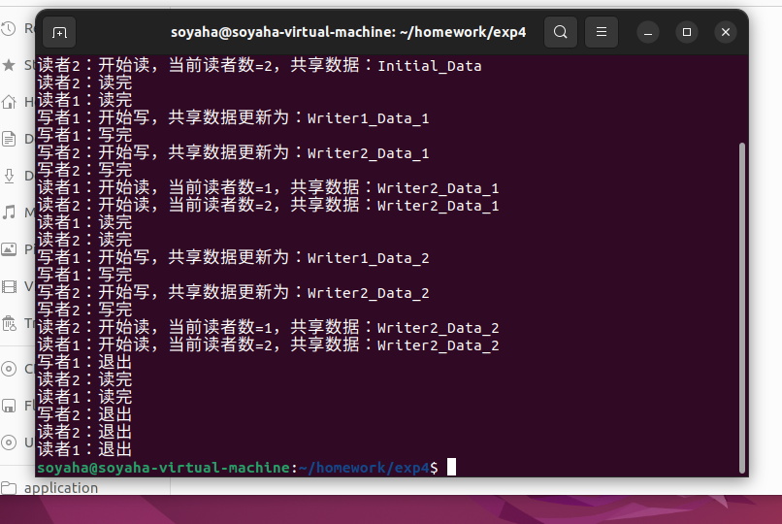

六、程序流程图
有限缓冲区的生产者 - 消费者问题流程图：
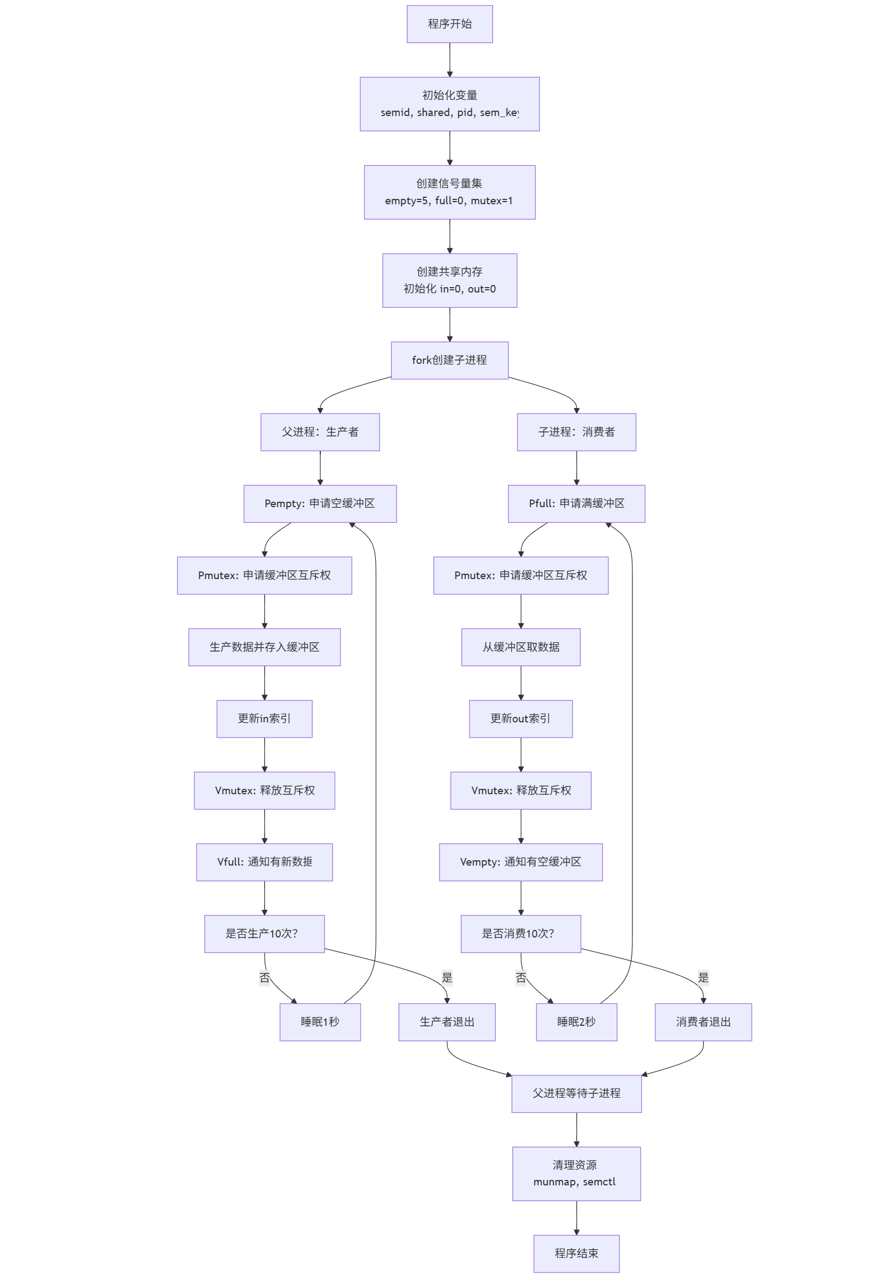
使用信号量实现读进程具有优先权的读者和写者问题流程图
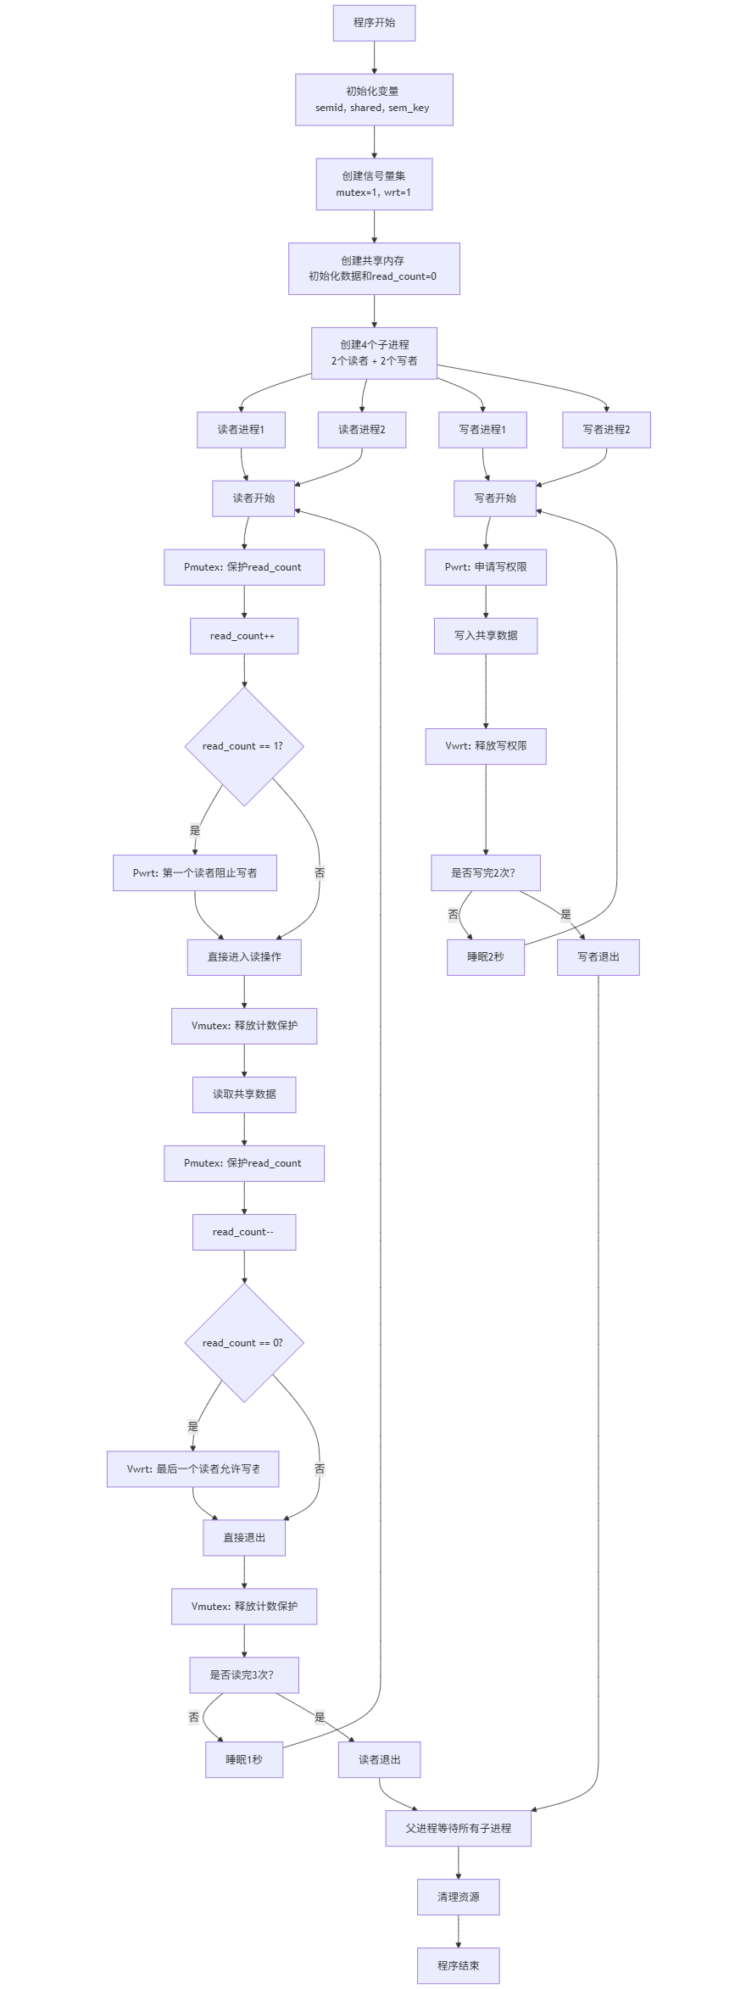

七、实验小结
本次实验围绕 Linux 系统下信号量机制的应用展开，以生产者 - 消费者问题和读优先读者 - 写者问题为核心实践场景，通过编程实现与结果验证，深入掌握了进程同步与互斥的核心原理及信号量工具的使用方法，达成了 "理解临界区特性、掌握 PV 操作语义、解决并发资源竞争" 的实验目标。
实验在 Linux Red Hat 环境下完成，基于 System V 信号量接口（semget创建信号量集、semop执行 PV 操作、semctl管理信号量）与mmap共享内存机制实现进程间数据共享。在生产者 - 消费者问题中，通过设计empty（初值 5，空缓冲区计数）、full（初值 0，满缓冲区计数）两个同步信号量协调进程执行顺序，配合mutex（初值 1）互斥信号量保护缓冲区临界区，成功实现了 1 个生产者与 1 个消费者的协同工作 —— 缓冲区满时生产者阻塞等待，缓冲区空时消费者暂停执行，无数据覆盖或丢失现象，验证了同步与互斥机制的有效性。
在读优先读者 - 写者问题的实现中，通过read_count共享变量记录读者数量，结合mutex信号量保护计数更新，利用wrt信号量实现读写 / 写写互斥，核心通过 "第一个读者 P (wrt)、最后一个读者 V (wrt)" 的逻辑实现读优先特性。实验结果显示，2 个读者可同时访问共享数据，而写者需等待所有读者结束后才能执行写操作，符合 "读读允许、读写互斥、写写互斥" 的约束条件。
实验过程中重点解决了三类典型问题：一是 PV 操作顺序错误导致的死锁，通过严格遵循 "同步信号量 P 操作在前、互斥信号量 P 操作在后" 的原则避免；二是信号量与共享内存残留问题，通过semctl(IPC_RMID)删除信号量集、munmap解除内存映射实现资源清理；三是编译链接错误，通过补充-pthread等编译选项解决库依赖问题。
本次实验不仅巩固了信号量作为同步原语的核心价值 —— 通过原子性操作解决并发进程的直接制约（同步）与间接制约（互斥）问题，更深刻理解了 Linux IPC 机制的底层逻辑。实验中实现的经典问题解决方案，可直接迁移至数据库读写分离、缓存系统数据生产消费等实际场景，为后续并发编程与系统开发奠定了坚实基础。

